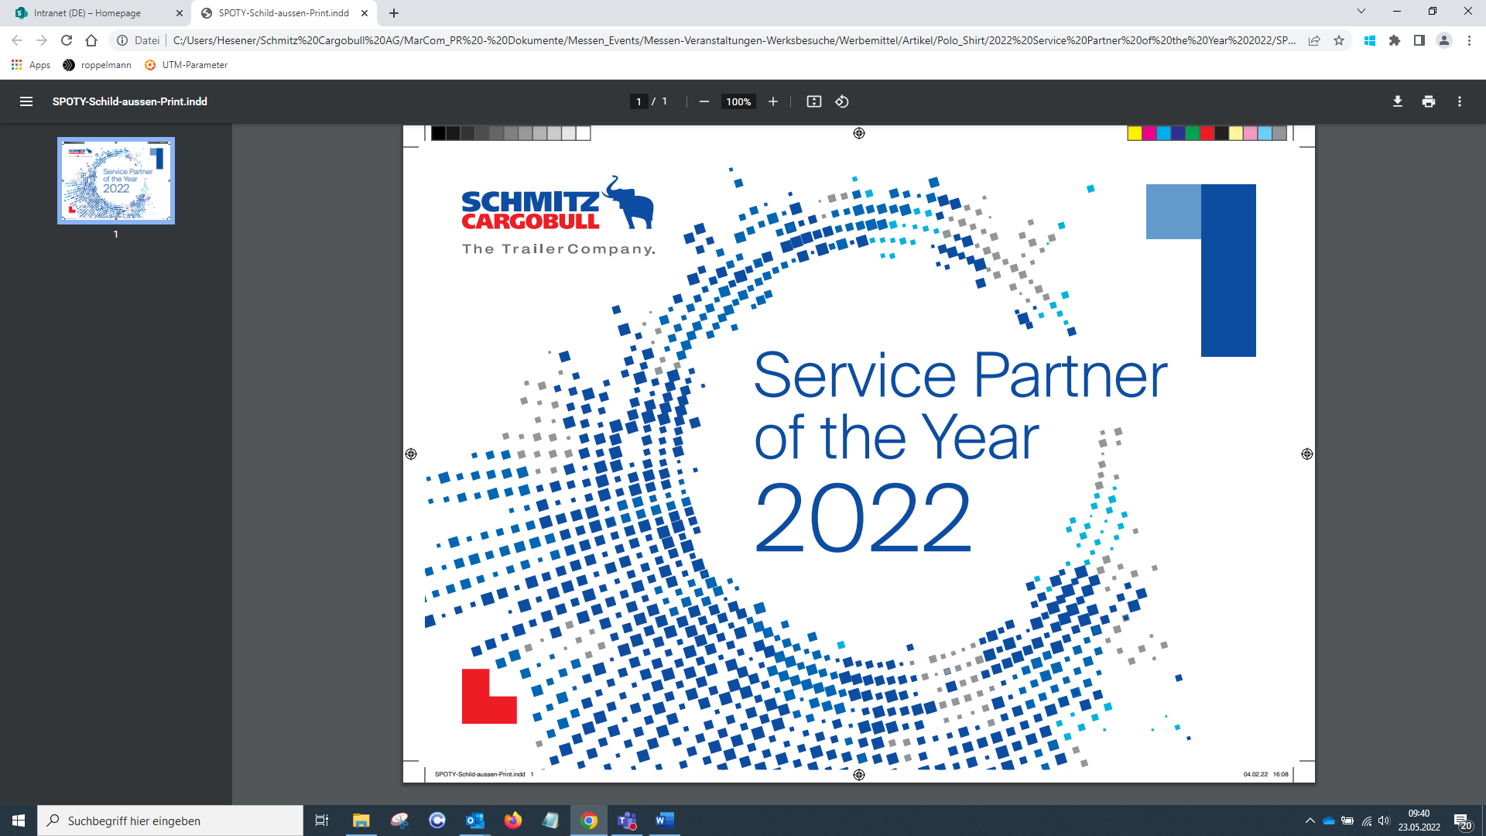
Presse-Information
2022-142

Schmitz Cargobull AG
Schmitz Cargobull kürt erneut die „Service Partner of the Year“
Begehrte Auszeichnung wird auch dieses Jahr fortgeführt und in 31 Ländern vergeben

November 2022 – Schmitz Cargobull hat in diesem Jahr wieder die besten Werkstätten und Service-Stützpunkte aus 31 Ländern in ihrem Service Partner-Netzwerk ermittelt.

Beste Werkstattqualität und Kundenbetreuung sind dabei die Voraussetzung für die begehrte Auszeichnung. Die Partnerwerkstatt muss dafür vor allem in den Bewertungskategorien „Pannenhilfe“ und „Geschäftsentwicklung Ersatzteile“ hervorragende Ergebnisse abliefern. Auch die optimale Kooperation im Bereich der Abwicklung der Full Service-Verträge und Gewährleistungsfälle hat einen großen Einfluss auf die Wahl zum Service Partner des Jahres.

Schmitz Cargobull legt großen Wert auf sein flächendeckendes Netzwerk von autorisierten und geschulten Service Partnern in über 40 Ländern. Die Kunden der Werkstätten profitieren von den gut ausgebildeten und auf Schmitz Cargobull Produkte spezialisierten Servicetechnikern, die regelmäßig im Cargobull Campus, der neuen Trainingsumgebung, online oder in Präsenz geschult werden. Damit wird die Mobilität der Fahrzeugflotte gewährleistet und Ausfallzeiten minimiert und dass bei sämtlichen Werkstattleistungen, ob am Trailer, der Kühlmaschinen oder dem hauseigenen Telematik-System.

Vor allem die Annahmerate von vermittelten Pannenfällen, aber auch die Ersatzteilverfügbarkeit und gemeinsame Geschäftsentwicklung sind wichtig und werden von Schmitz Cargobull honoriert. 31 Service Partner Betriebe in Europa sind deshalb dieses Jahr wieder zu den Service Partnern of the Year gekürt worden. Besonders diese Werkstätten und das Team, das jeden Tag für Schmitz Cargobull Kunden im Einsatz ist,
2022-142

machen Schmitz Cargobull auch im Service zu einer starken und zuverlässigen Marke.

Schmitz Cargobull gratuliert den Gewinnern und bedankt sich für eine sehr gute Zusammenarbeit:

Der „Service Partner of the Year 2022“ wurde auf europäischer Ebene verliehen. Die Gewinner in diesem Jahr lauten:
Österreich: Mossier GmbH
Bosnien/Herzegowina: Transkop d.o.o. Tuzla, P.J. Truck - Service
Belgien: Goethals Cooling BV
Bulgarien: Kurtev Service Bulgaria Ltd
Schweiz: GREAG AG
Tschechien: TURBOSOL Servis, s. r. o
Deutschland: ALS Anlagen Logistik Service
Dänemark: Tip Trailer Services Denmark ApS
Estland: Cargoservice OÜ
Spanien: BALAGUER FRIO TRANSPORTE S.L.
Finnland: F-Huolto
Frankreich: SARL B.S.F
Großbritannien: BP commercials
Griechenland: Athanasios I. Theologis
Kroatien : SARA Trans d.o.o.
Ungarn: Rapid Teherautó Szerviz Kft.
Irland: Mulvey Refrigeration Technology
Italien: Officine F.lli Giamundo S.a.s.
Kasachstan: ТОО "СВС-ТРАНС"
Litauen: Hanse Trailer
Lettland: Trailer Baltia SIA
Mazedonien: TKC Servis DOOEL
Niederlande: Botlek Trailer Service B.V.
Norwegen: Team Verksted Follo AS
Polen: EWT Truck & Trailer Polska Sp. z o.o
Portugal: Confortruck
2022-142

Rumänien: Emacris Trans SRL
Serbien Braća Crnomarković
Schweden: HBG Transportkyla AB
Slowenien: Habjan Transport d.o.o.
Slowakei: NDŽ s.r.o.

Mehr Info auch unter:
https://www.cargobull.com/de/trailer-services/service-partner-welt#SPOTY

Über Schmitz Cargobull
Mit einer Jahresproduktion von rund 61.000 Trailern und etwa 6.900 Mitarbeitern ist die Schmitz Cargobull AG Europas führender Hersteller von Sattelaufliegern, Trailern und Motorwagenaufbauten für temperierte Fracht, General Cargo sowie Schüttgüter. Im Geschäftsjahr 2021/22 wurde ein Umsatz von ca. 2,3 Mrd. Euro erzielt. Als Vorreiter der Branche entwickelte das Unternehmen aus dem Münsterland frühzeitig eine umfassende Markenstrategie und setzte konsequent Qualitätsstandards auf allen Ebenen: von der Forschung und Entwicklung über die Produktion und Service Verträgen bis hin zu Trailer-Telematik, Finanzierung, Ersatzteilversorgung und Gebrauchtfahrzeughandel.

Das Schmitz Cargobull Presse-Team:
Anna Stuhlmeier +49 2558 81-1340 I anna.stuhlmeier@cargobull.com
Andrea Beckonert +49 2558 81-1321 I andrea.beckonert@cargobull.com
Silke Hesener +49 2558 81-1501 I silke.hesener@cargobull.com

